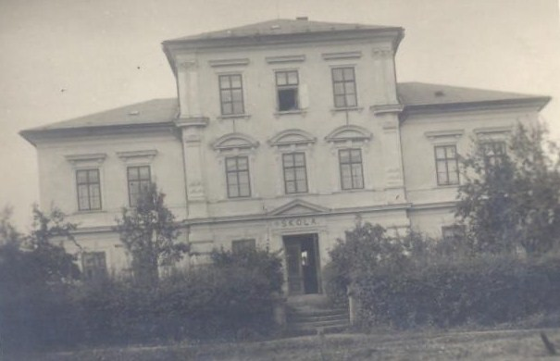
se uskuteční na Burance (přízemí)
ve dnech 23.-24.4.2011
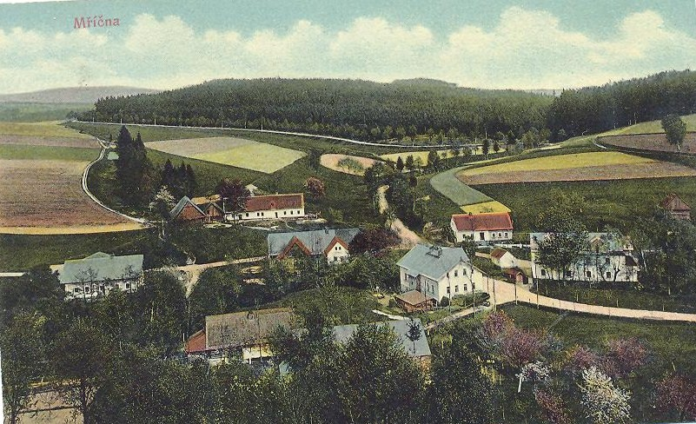
Hlavní program v sobotu 13 - 18 hod.
- zahájení 14 hod. – beseda o historii obce
- videoprojekce a promítání
- ukázka kronik obce a školy
- výstava fotografií
Od 17 hod. v restauraci posezení s harmonikou
V neděli výstava fotografií a ukázka kronik 14 - 16 hod.
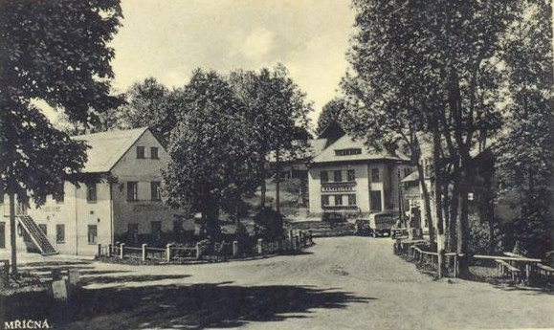
Srdečně zve Obecní úřad Mříčná

